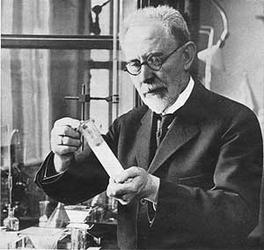
D'où vient le terme "pH" ?
C'est en 1909 que le chimiste danois Sören Sörensen introduisit la notion de pH dans un mémoire intitulé "sur la mesure en ions hydrogène".
Dans son mémoire, Sörensen explique, à l'aide de formules chimiques et de graphiques, les différentes caractéristiques des composants d'une solution acide ou basique (alcaline).
Pour les scientifiques, les lettres "p" et "H" signifient "potentiel d'hydrogène".
La valeur du pH donne une indication sur la concentration en ions hydrogène H⁺ dans une solution.
- Qui proposa le premier, le terme pH ? Que signifie-t-il ?

- Pourquoi le H de pH s'écrit-il en majuscule ?

D'où vient le terme "pH" ?
C'est en 1909 que le chimiste danois Sören Sörensen introduisit la notion de pH dans un mémoire intitulé "sur la mesure en ions hydrogène".
Dans son mémoire, Sörensen explique, à l'aide de formules chimiques et de graphiques, les différentes caractéristiques des composants d'une solution acide ou basique (alcaline).
Pour les scientifiques, les lettres "p" et "H" signifient "potentiel d'hydrogène".
La valeur du pH donne une indication sur la concentration en ions hydrogène H⁺ dans une solution.
- Qui proposa le premier, le terme pH ? Que signifie-t-il ?

- Pourquoi le H de pH s'écrit-il en majuscule ?

D'où vient le terme "pH" ?
C'est en 1909 que le chimiste danois Sören Sörensen introduisit la notion de pH dans un mémoire intitulé "sur la mesure en ions hydrogène".
Dans son mémoire, Sörensen explique, à l'aide de formules chimiques et de graphiques, les différentes caractéristiques des composants d'une solution acide ou basique (alcaline).
Pour les scientifiques, les lettres "p" et "H" signifient "potentiel d'hydrogène".
La valeur du pH donne une indication sur la concentration en ions hydrogène H⁺ dans une solution.
- Qui proposa le premier, le terme pH ? Que signifie-t-il ?

- Pourquoi le H de pH s'écrit-il en majuscule ?

